1. **Zadanie do wykonania:**
   * Zapoznanie się z układem złożonym z przekaźników, przycisków, przełączników i urządzeń sygnalizacyjnych:  
     + Prawidłowe zmontowanie układu sterującego, bazując na schemacie elektrycznym dołączonym do instrukcji laboratoryjnej. W zadaniu był wykorzystywany układ b) z podpunktu 6.1.1.2.
     + Sprawdzenie poprawności podłączenia poprzez przetestowanie oczekiwanej funkcjonalności układu.
   * Zapoznanie się z uniwersalnym modułem logicznym LOGO:  
     + Przeanalizowanie działania programu aktualnie przesłanego do modułu logicznego.
     + Przeanalizowanie bloków funkcyjnych użytych do stworzenia wyżej wymienionego programu.
   * Zapoznanie się z urządzeniami sterującymi układem napędowym:  
     + Zaprogramowanie falownika przy użyciu pulpitu operatorskiego. Komunikacja odbywać się będzie poprzez złącze USB.
     + Przetestowanie działania zaprogramowanych funkcji poprzez podawanie napięcia na wybrane wejścia. Różne kombinacje aktywnych wejść powinny różnie wpływać na działanie silnika trójfazowego.

1. **Wykaz przyrządów:**
   * Moduł logiczny LOGO firmy Siemens
   * Falownik firmy Danfoss z serii FC
   * Silnik trójfazowy typu Sg 71-2B firmy Besel
   * Zasilacz +24V
   * Zadajnik prądowy ANS-11 o standardzie 4-20mA
   * Przekaźnik RM82P zasilany napięciem 24V
   * Przyciski firmy TELEMECHANIQUE należącej do grupy Schneidera
   * Komputer zawierający oprogramowanie operatorskie dla falownika
2. **Wyniki pomiarów i analiza:**
   * **Połączenie prostego układu sterowania lampką**

Celem zadania było zmontowanie poniższego układu na pulpicie sterującym, gdzie znajdują się różnego rodzaju przyciski, przełączniki, żarówki sygnalizacyjne i wyprowadzenia zainstalowanych w stoisku przekaźników.

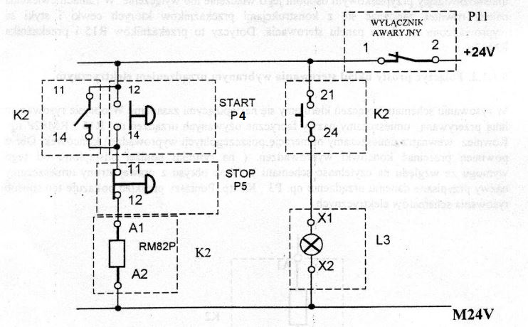

Rysunek 1 Schemat prostego układu sterowania z przekaźnikiem RM82P (24V) i lampką L3

Po złączeniu układu zasilono go napięciem 24 V i przetestowano poprawność działania. Miał on za zadanie zapalać i gasić lampkę L3. Naciśnięcie przycisku P4 (START) odpowiadało za zaświecenie zgaszonej lampki. Aktywowanie przycisku zdawało się nie mieć efektu, gdy żarówka się już świeciła. Naciśnięcie przycisku P5 (STOP) odpowiadało za zgaszenie zaświeconej lampki. Aktywowanie przycisku zdawało się nie mieć efektu, gdy żarówka była już wyłączona. Cały układ poprawnie reagował też na nagłe odcięcie zasilania po naciśnięciu przycisku odpowiadającego za awaryjne wyłączenie napięcia zasilającego, tj. zaświecona lampka gasła, gdy w układzie nie było napięcia i zapalała się, gdy to napięcie się pojawiało.

* + **Moduł logiczny LOGO**

W tym zadaniu moduł by zaprogramowany przy użyciu prostego programu, którego schemat blokowy można znaleźć na ostatniej kartce sprawozdania. Program ten wymuszał wytwarzanie sygnału prostokątnego o okresie 1 sekundy przy użyciu bloku funkcyjnego generującego sygnał asynchroniczny. Nie mniej jednak, sygnał był zaprojektowany w taki sposób, aby stan wysoki i niski trwały tyle samo czasu, tj. 0.5 sekundy.

Przy zmianie sygnału na logiczną „jedynkę” (co odzwierciedlał stan wysoki) można było zauważyć, że lampka L1 na panelu operatorskim, zaświecała się lub gasła w zależności od swojego aktualnego stanu. Sprawiło to, że zmieniała ona swój stan raz na 1 sekundę.

Niestety przy próbie programowania LOGO, wystąpiły problemy z komunikacją i nie udało się przetestować działania modułu dla innych programów. Warto wspomnieć, że do programowania użyto adresu IP 192.168.22.149, który był poprawnym adresem urządzenia.

* **Badanie pracy silnika asynchronicznego w zbudowanym układzie  
   z falownikiem firmy Danfoss**

**a) Budowa stanowiska:**

- falownik firmy Danfoss z serii FC z panelem sterowania  
- Silnik trójfazowy typu Sg 71-2B firmy BESEL SA (uzwojenia fazowe połączone w gwiazdę)  
- Zasilacz +24V   
- Komputer zawierający oprogramowanie operatorskie dla falownika – komunikacja pomiędzy tymi urządzeniami odbywała się poprzez konwerter USB

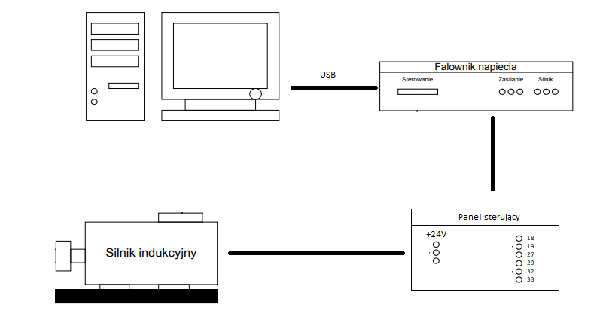  
*Rysunek.2 .Schemat blokowy stanowiska laboratoryjnego*

**b) Panel sterujący programowalny za pomocą programu w komputerze**

|  |  |  |
| --- | --- | --- |
| **ID** | **NAME** | **SETUP** |
| 510 | 18 in | SLOW DOWN |
| 511 | 19 in | START |
| 512 | 27 in | JOG |
| 513 | 29 in | REVERSING |
| 514 | 32 in | LATCHED START |
| 515 | 33 in | STOP INVERSE |

*Tab. 1 Tabela przedstawiająca kombinacje wejść wraz z odpowiadającym im działaniem silnika*

**c) Badanie zachowania silnika pod wpływem podawania zasilania na różne wejścia**

Poprzez zmianę zacisków na panelu sterowania badano działanie silnika. Jest to sterowanie trzyprzyciskowe. Podawano napięcie 24V na kolejne wejścia panelu sterowania. Silnik dla zadanych przycisków zachowywał się następująco:

* 19 – START – wyjście to odpowiada za wprowadzenie silnika w ruch. Jest to ruch prawostronny, a częstotliwość obrotów wirnika wynosi 33.6 Hz
* 33 – STOP INVERSE– układ nie będzie reagować, jeśli zacisk ten nie jest podłączony do zasilania. Wraz z podłączonym wyjściem 19 wpływają na rozpoczęcie ruchu wirnika
* 18 – SLOWN DOWN – zacisk podłączony do tego gniazda powoduje wyłączenie pracy silnika, obroty maleją do zera. Tryb ten może być stosowany jako awaryjne wyłączenie silnika
* 27 – JOG – wprawia wirnik w ruch nadając mu obroty o częstotliwości 2.8 Hz. Jest to wybieg silnika w celu określenia kierunku wirowania sprzężonych z silnikiem urządzeń. W ten sposób można stwierdzić czy np. taśmociąg będzie przesuwał się we właściwym kierunku
* 29 – REVERSING – nadaje ruch wirnikowi z częstotliwością obrotów 33.6 Hz, ale w kierunku odwrotnym do wskazówek zegara
* 32 – LATCHED START – wprawia silnik w ruch, jednakże po wyjęciu zacisku z wyjścia zaobserwować można dalsze obroty wirnika – silnik kręci się przez dłuższy czas. Funkcja ta nie pozwala zatrzymać się silnikowi napędzanemu poprzez falownik np. po krótkotrwałym zaniku zasilania.

1. **Wnioski**
   * **Połączenie prostego układu sterowania lampką**  
     + Przekaźniki wykorzystuje się do sterowania urządzeń, które wymagają dużego prądu i/lub zasilane są innym napięciem. By zbudować małe urządzenie, które będzie przykładowo sterowało włączaniem lampki biurkowej na 230V, to użyto by do tego właśnie przekaźnika, tak jak ma to miejsce w układzie złożonym w ćwiczeniu.
   * **Moduł logiczny LOGO**  
     + Moduł logiczny LOGO to łatwy w obsłudze programowalny moduł, który może być alternatywą dla tradycyjnych układów sterowania wykonanych w oparciu o przekaźniki i styczniki.
     + LOGO posiada gotowe bloki funkcyjne, które w sposób prosty łączy się między sobą tworząc w ten sposób schemat połączeń, czyli program. Moduł można obsługiwać też przez przyciski znajdujące się na obudowie lub za pomocą programu, który zainstalowany na komputerze umożliwia w łatwy sposób wykonanie schematu połączeń oraz przesłanie gotowego programu do LOGO.
   * **Badanie pracy silnika asynchronicznego w zbudowanym układzie**  
      **z falownikiem firmy Danfoss**  
     + Falowniki stanowią najbardziej powszechną formę rozruchu i regulacji prędkości obrotowej silników
     + Urządzenie to posiada liczne zalety: bardzo niski prąd rozruchowy, pełna regulacja prędkości obrotowej silników np. za pomocą funkcji JOG, minimalizacja awaryjności (dzięki funkcji SLOW DOWN), nadzór pracy silników
     + LATCHED START załącza falownik przy obracającym się już silniku - najczęściej dopasowuje się wtedy do aktualnej prędkości i kierunku obrotów. Ma to swoje zastosowanie np. w wentylatorach czy wirówkach
     + Falowniki swoje zastosowanie znalazły w zasadzie każdej dziedzinie: w zakładach przemysłowych, kawiarniach, oczyszczalniach ścieków, restauracjach, domach handlowych oraz domach mieszkalnych